Sodankylän Erämiehet ry. Toimintakertomus 2020
Hallitus 2020:
Auli Näsi (Pj), Jukka-Pekka Mikkola (Vpj), Raimo Vuojärvi, Veikko Mylläri, Teresa Kungas, Tuomas Nieminen, Inga Huttunen
Varajäsenet:
Arho Mäntynen, Samuli Hoppula ja Ville Kaarrekoski
Sihteeri: Marko Törmänen
Johtokunta piti 7 kokousta, joista yhden puhelinkokouksena.
Jäsenmäärä oli 31.12.2020 330 henkilöä. Uusia jäseniä seuraan liittyi vuonna 2020 8 henkilöä ja erosi 6 henkilöä. Viisi jäsentä nukkui pois.
Seuralle perustettiin suljettu Facebook-ryhmä tiedotuksen tehostamiseksi ja
kanssakäymiseen jäsenistön kanssa. Ryhmään kuuluu tällä hetkellä (29.12.2020) 101 jäsentä.
Nuorisotoiminta 2020:
● Nuorisolle on järjestetty mahdollisuuksia osallistua jäsenten mukana metsästys- ja kalastustapahtumiin. Pekka Kustula on vieraillut päiväkodissa kertomassa
luontokuvauksesta, piilokojuista sekä linnuista.
● Ammunnan harjoittelua talvella ilma-aseradalla ja kesällä ruutiaseilla ulkoradoilla
Kämpät ja kalusto:
● Kelopahta:
- Kämpän piippu on pellitetty syksyllä ja piipun läpiviennin ympärille on aiemmin kesällä laitettu uutta huopaa.
- Pihalla pinossa olleet halot on siirretty liiteriin.
- Kevätkokouksen päätöksen mukaisesti on hankittu grillikota, joka pystytetään talkoovoimin keväällä 2021. Vanha grillikatos puretaan ja tehdään haloiksi.
- Tuppilautaseinän tekoa parvelle on jatkettu.
- On ostettu uusia keittiövälineitä.
- Mökille on hankittu antennivahvistin.
- Ylläpitäviä toimia ympäri vuoden
- Kämpällä majoitusvuorokausia varauskirjan mukaan 204 kpl (yötä)
● Kaitajalampi
- Kesäkuussa järjestettiin piha- ja puuntekotalkoot, pitkospuiden ja venepaikkojen tekoa ja ympäristön siivousta
- Kaitajalammella on korjattu saunan piippua ja läpivientiä.
- Järveä on hoitokalastettu usealla katiskalla.
- Uusi vene on hankittu ja vanha vene Johka on kunnostettu. Pienempi vanha vene myytiin suljettuna tarjoushuutokauppana.
- Mökille menevää tietä on kunnostettu ja sorastettu.
- On ostettu uusi aurinkopaneeli ja akut.
- Syksyllä siianpoikasten tilaus ja istutus 1000 kpl.
- Ylläpitäviä toimia ympäri vuoden.
- Kämpällä majoitusvuorokausia varauskirjan mukaan 97 kpl (yötä)

● Varasto
- Varastomateriaalia on käytetty seuran tapahtumissa ja lainattu jäsenistön käyttöön. - Varaston tarvikkeet ovat pääosin hyvässä kunnossa, isompia uusia hankintoja ei ole tehty.
- Varasto on siirretty Sakari Korpelan tontille raviradan läheisyyteen
- Seuran pakastearkku on Vesa Kuusiluoman varastossa.
Riistanhoito:
- Riistakolmiolaskenta keväällä 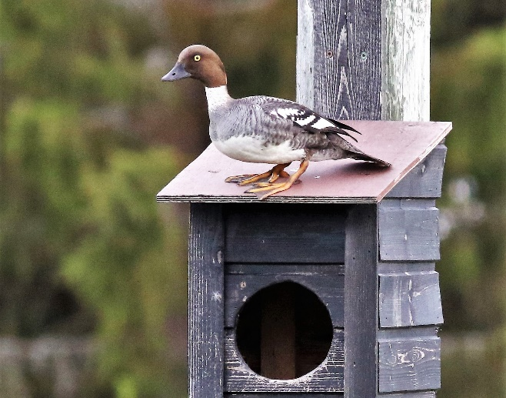
- Jäsenet ovat vieneet seuran ostamia nuolukiviä n. 200 kpl valtion maille.
- Pienriistaa on hoidettu mm. tekemällä riistapeltoja, huoltamalla ruokintakatoksia ja puhdistamalla telkänpönttöjä.
- Jäsenet ovat pyytäneet pienpetoja mm. kettuja, näätiä, minkkejä ja varislintuja.
Metsästys:
Sodankylän Erämiehet ry on ollut mukana Sodankylän hirviyhteisluvassa ja Koilliskairan yhteisluvassa. Tänä vuonna hirvenmetsästysajat olivat seuraavat:
1. jakso 1.9.2020 - 20.9.2020
2. jakso 10.10.2020 - 31.12.2020
3. jakso 1.1.2021 -15.1.2021 (Ei koirapyyntiä)
Sodankylän Erämiehillä oli lupia alue Sodankylässä 38+22, joista kaadettiin 38+18 .
Sairaita tai syömäkelvottomia hirviä kaadettiin yksi ja sen tilalle saatiin uusi lupa. Puistossa lupia oli 9 + 4, joista kaadettiin 7 + 3 (Kaatotilanne 13.1.2021).
Seuran peijaishirven kaatoi Vili Väyrynen ja seuralle nimensä antaneiden hirven Tuomas Nieminen. Heitä tullaan muistamaan lahjakortilla Simoselle.
Kaksi vasan kaatolupaa arvottiin ennen toisen pyyntijakson alkamista 9.10.2020. Arpoja oli myynnissä 100 kpl / vasan kaatolupa. Arvan hinta oli 20 €. Arpoja saatiin myytyä 1380 €:lla.
Taljat myytiin Aristo Oy:lle (22€/aikuinen ja 10€/vasa). Taljoista saatiin 672 €.
Ampumatoiminta:
Ammunnanvalvojankortin omaavia jäseniämme on ollut mukana järjestämässä ja valvomassa hirvi- ja karhukoeammuntoja Sodankylän Rhy:n radalla.
Jäsenistö on käynyt harjoittelemassa ammuntaa oma-aloitteisesti ja pienissä ryhmissä ilma- ja ruutiaseilla. Ei järjestettyä kilpailutoimintaa.
Asemateriaali (ilmakiväärit) on säilytetty Sodankylän Ampujien radalla. Asemateriaalinhoitaja on Jukka Törmänen.

KENNELTOIMINTA
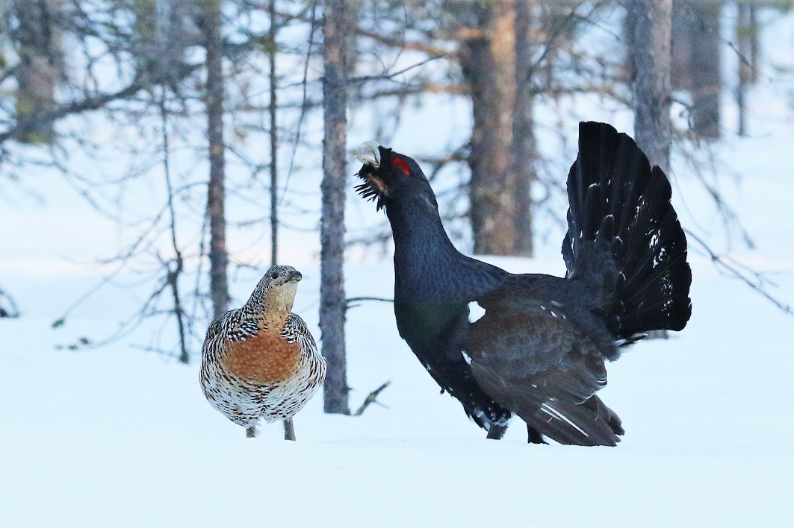
Metsästyskoirajaosto:
Koronan vuoksi ei järjestetty haukkukokeita.
Useat seuramme jäsenet ovat toimineet maastotuomarin tehtävissä ja osallistuneet omilla koirilla näyttelyihin ja kokeisiin.
Voimme edelleen todeta, että Sodankylässä on tällä hetkellä todella runsaslukuinen ja innokas hirvikoirien koeharrastajajoukko niin tuomareita kuin koiranohjaajia.
Seuramme ylituomarit:
● Ajokokeiden ylituomarit: Heikki Vihanta
● Hirvenhaukkukokeiden ylituomarit: Jukka Törmänen, Janne Heikkinen ja Vili Väyrynen.
Muuta:
2.10.2020 järjestettiin Hirv palkintotuomarikoulutus paikkakuntalaisille.
15.8.2020 järjestettiin Kairan kulkijat -koiranäyttely, johon ilmoittautui koiria huima määrä
459.
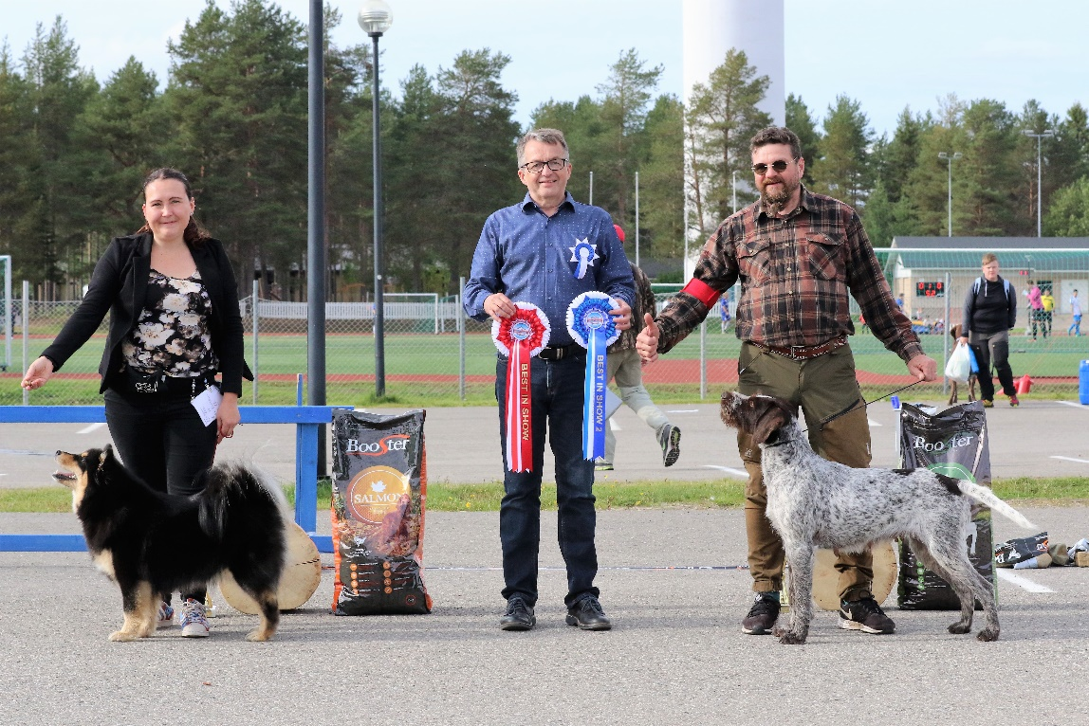
Best in Show , tuomari Markki Kipinä
1. suomenlapinkoira Hippusen Dalventaika, om Johanna Kallioniemi
2. karkeakarvainen saksanseisoja Vintiläntuuli Aq Quatro, om Kari Kilpimaa

Kalajaosto: 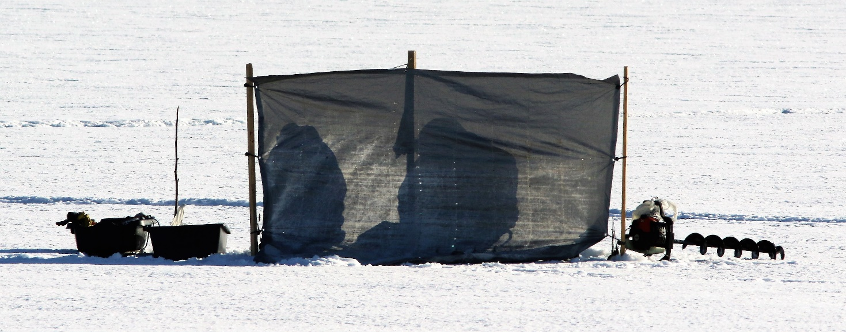
Kalajaoston kokoonpano vuonna 2020 oli seuraava: Ville Kaarrekoski (pj), Heikki Rekola, Pentti Matinmikko, Ari Seppälä, Heikki Kuusiluoma, Markku Iittiläinen ja Teijo Koivisto.
Kaikki suunnitellut tapahtumat peruttiin koronan vuoksi.
Lapin Vapaa-ajankalastajien kevät- ja syyskokous peruttiin. Seuramme jäsen Jorma Kaaretkoski jatkaa Lapin Vapaa-ajan Kalastajien puheenjohtajana vuonna 2021.
Kalajaosto oli mukana Kaitajalammen hoitokalastuksessa ja lampeen istutettiin syksyllä 2020
1000 kpl siianpoikasia.
VARAINHANKINTA:
● Pyssytanssit järjestettiin pe 14.8.2020. Orkesterina oli Toni Jaatinen Band. Tilaisuudessa julkistettiin Sodankylän Rhy:n vuoden erähenkilöksi Taisto Saukko. Tilaisuuden tuotto n. 1300 €.
● Kokouskahvitukset
● Kairan kulkijat koiranäyttely ja tukiarpajaiset noin 12 600€. Tulos varmistuu , kun tilinpäätös valmistuu helmikuun aikana.
● Hirventaljojen myynti 672 €
KOKOUKSET
● Kevätkokous 4.8.2020
● Hirvikokous peruttiin
● Syyskokous siirrettiin

MUU TOIMINTA
- Hirvipeijaiset peruttiin
- Muistettiin seuramme perustajajäsentä Kauno Lainetta hirvenlihalla

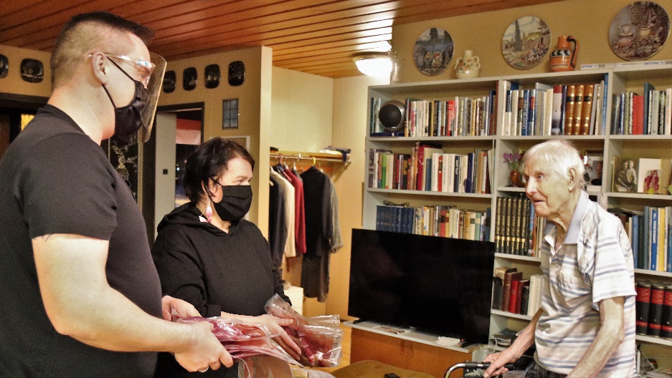

Jahtilehti 1/2020: ”Saman kylän mestarit”
Kuvassa: Auli Näsi & ”Aivi”, Yrjö Kuivila, Kaisu Pulju & ”Nierra”.

